TP1 Filtros
Alumno: Dal Degan Santiago
Curso: 6º3ª
Profesor: Leguizamon Martin
- Realizar la simulación en el programa TINA
- Graficar la respuesta en frecuencia y fase
- Simular y graficar con el potenciómetro en 1%, 50% y 99%. Indicar en todos los casos las frecuencias de corte y el ancho de banda del sistema

Filtro pasa banda y elimina banda
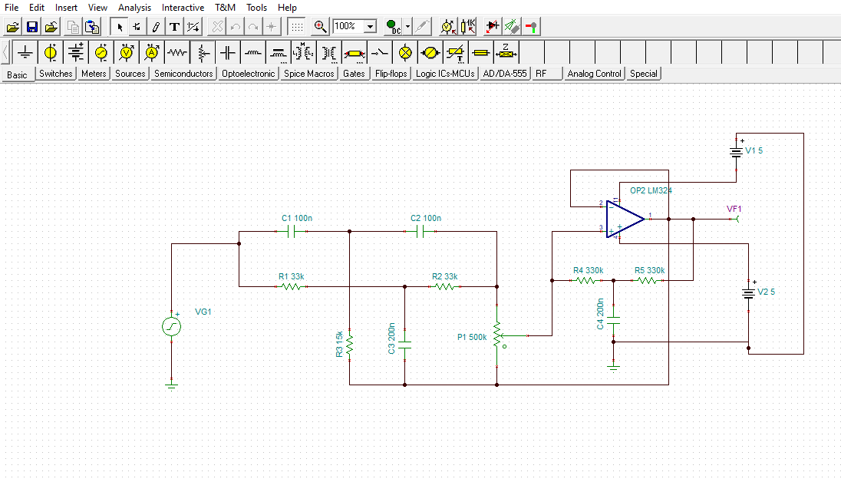

- 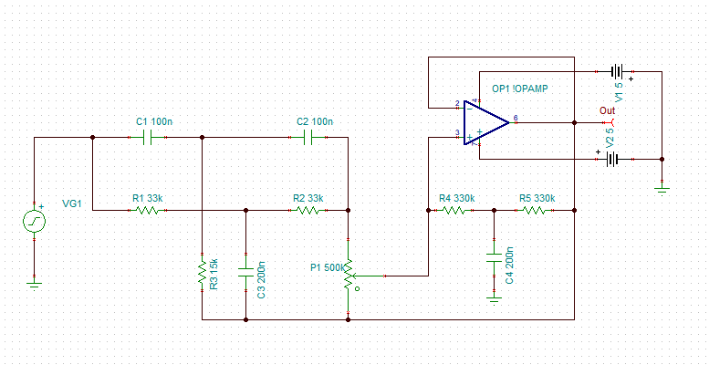
- 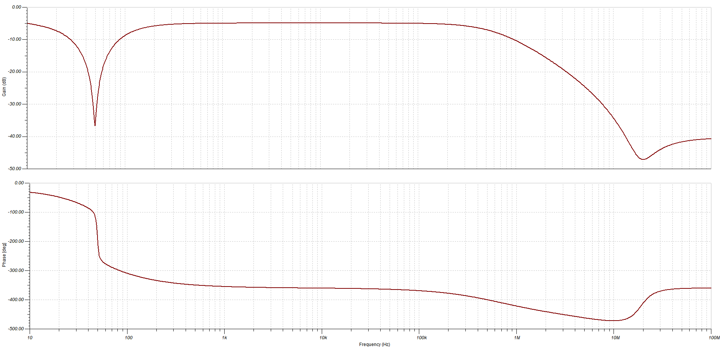
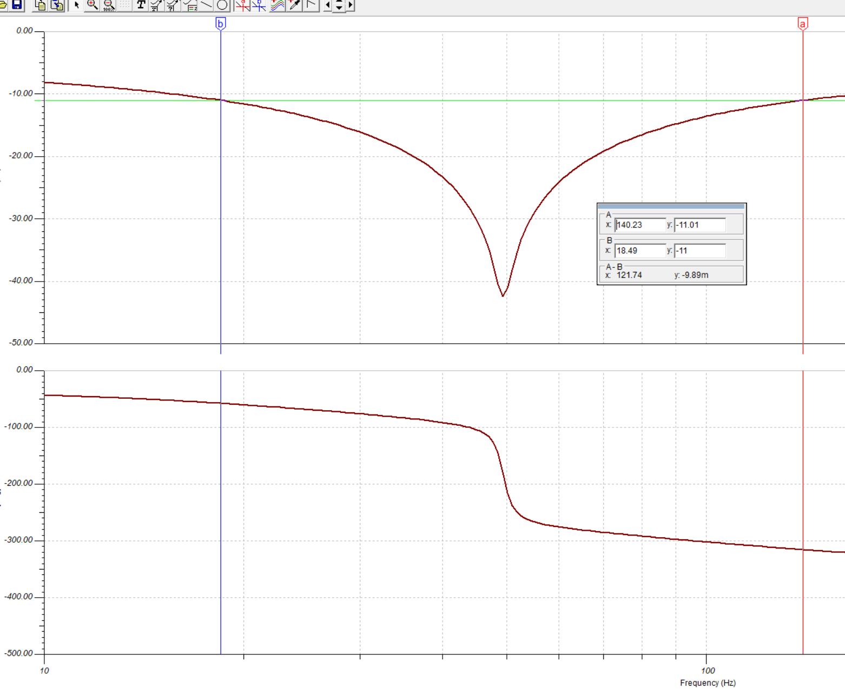
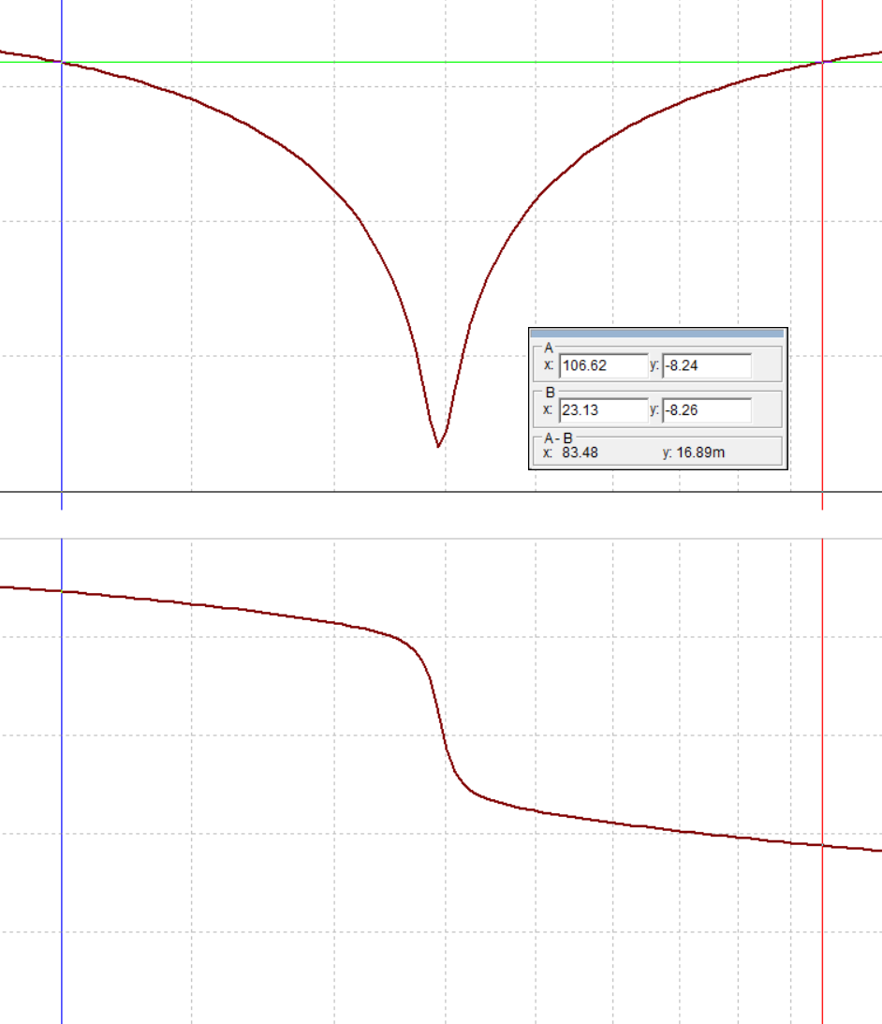
- -1%:
El ancho de banda es de 120hz y la frecuencia de corte es de 18.6hz
-50%:
El ancho de banda es de 88hz y la frecuencia de corte es de 22hz
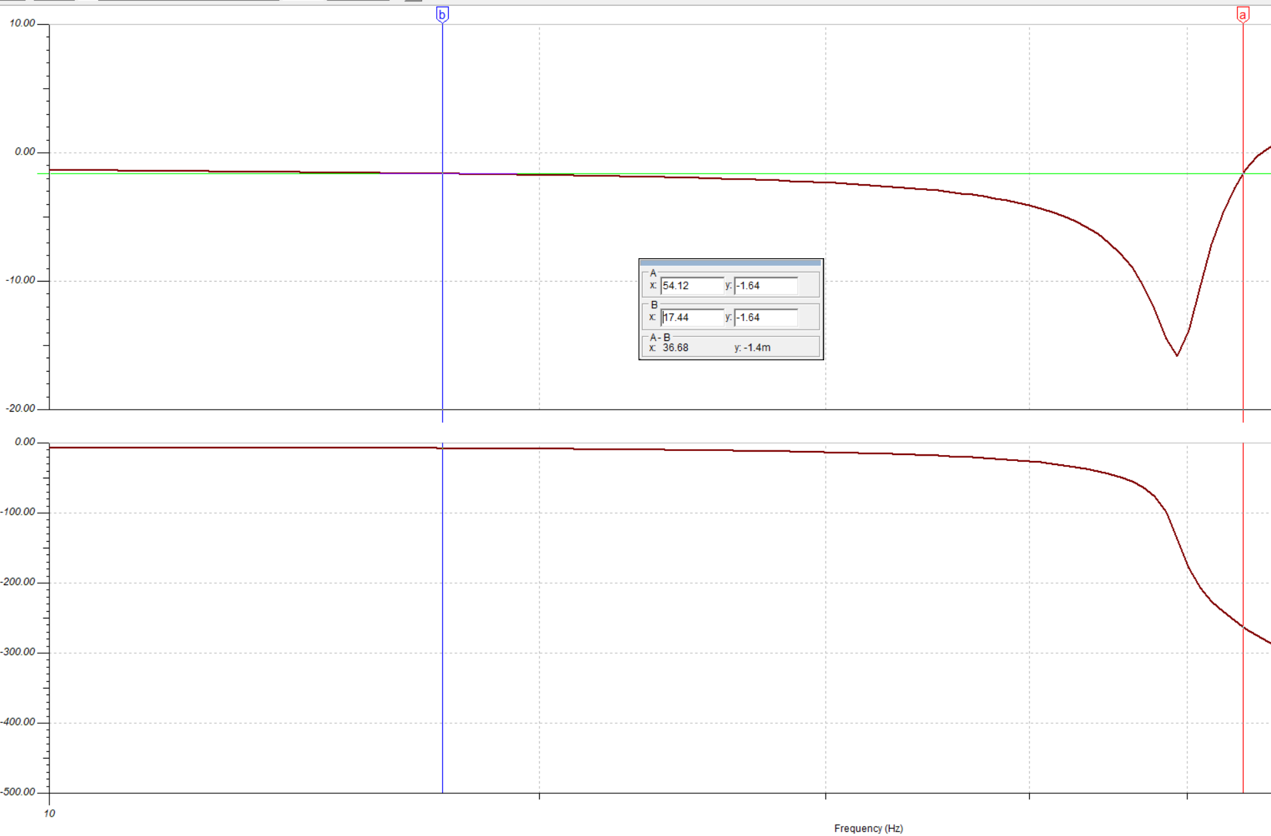
-99%:
El ancho de banda es de 34hz y la frecuencia de corte es de 20hz

